Kära medlemsföreningar,

Vi närmar oss slutet av ett händelserikt år, och jag vill börja med att rikta ett stort tack till er alla för ert engagemang, ert tålamod och ert orubbliga arbete för Sveriges mest utsatta. Tillsammans fortsätter vi att stärka RGMF som en tydlig, trygg och vägledande röst i frågor som berör godmanskap och förvaltarskap.
Under hösten har mycket hänt — och ännu mer är på gång.
Styrelsen har fortsatt sitt arbete med att synliggöra ställföreträdarnas villkor i media och i dialog med myndigheter, SKR och beslutsfattare. Vi har även haft tät kontakt med flera medlemsföreningar kring lokala utmaningar, vilket har gett oss värdefulla insikter om hur vardagen ser ut runt om i landet och hur vi bäst kan stödja er.
Vi för just nu samtal med flera föreningar runt om i Sverige som har uttryckt intresse för att bli en del av RGMF. Det är glädjande att se att vår gemenskap växer och att allt fler vill stå bakom vårt arbete för ett bättre och mer rättssäkert ställföreträdarskap.
Parallellt pågår förhandlingar om vår försäkringslösning inför nästa år. Vi vet att detta är en viktig fråga för många av er, och vi arbetar aktivt för att säkerställa så bra villkor som möjligt för våra medlemmar.
Som ni alla känner till har lagrådsremissen ”Ett ställföreträdarskap att lita på” presenterats och väntas bli proposition inom kort. Den innehåller tre stora och viktiga områden:
- Stärkt rättssäkerhet och tydligare regler
- Modernisering och effektivisering
- Förändringar i organisation, ansvar och tillsyn
Detta är frågor som kommer att prägla vårt arbete under lång tid framåt. På nästa ordförandekonferens kommer vi därför att skapa utrymme för en öppen och transparent diskussion om hur vi gemensamt navigerar i den nya lagstiftningen och hur vi bäst tar tillvara de möjligheter som uppstår. I samband med konferensen håller vi också vårt årsmöte. Mer information om datum, program och anmälan kommer i början av 2026.
Inför året som kommer ser vi gärna att ni fortsätter dela med er av erfarenheter, frågor och synpunkter — särskilt kopplade till försäkringsfrågan, de praktiska konsekvenserna av den kommande lagstiftningen och de behov ni möter i er vardag. Det är tillsammans med er som vi formar ett starkt och tydligt RGMF.

Avslutningsvis vill jag — å styrelsens vägnar — uttrycka min djupa uppskattning för allt ni gör. Ni är kärnan i RGMF: engagerade, kunniga och drivna av ett stort hjärta i tider som för många av våra huvudmän är svåra. Det är tack vare er som vi fortsätter att vara en viktig kraft för rättssäkerhet, värdighet och omtanke i Sverige.
Jag önskar er alla en riktigt god jul och ett gott nytt år.
Ta hand om er — och tack för allt ni gör.

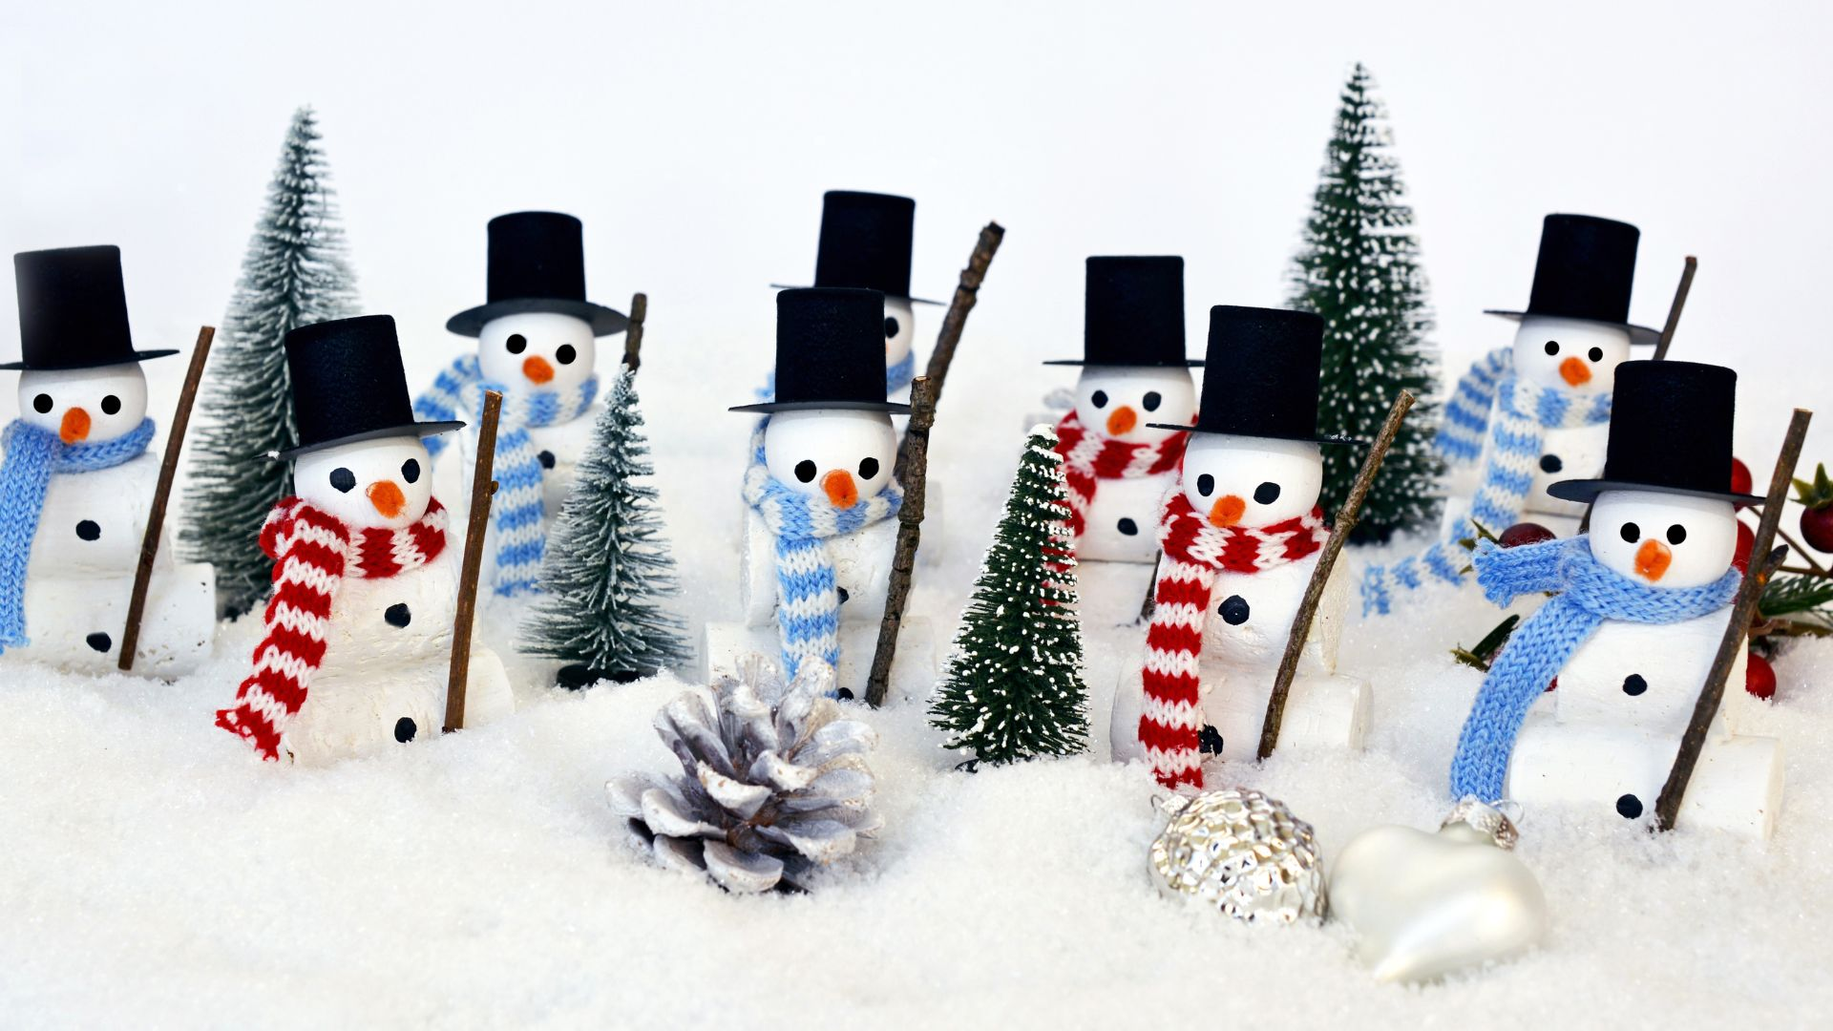

Varmaste hälsningar,
Bernth Nyström
Ordförande, RGMF

